**Phần 6. Zalo marketing**

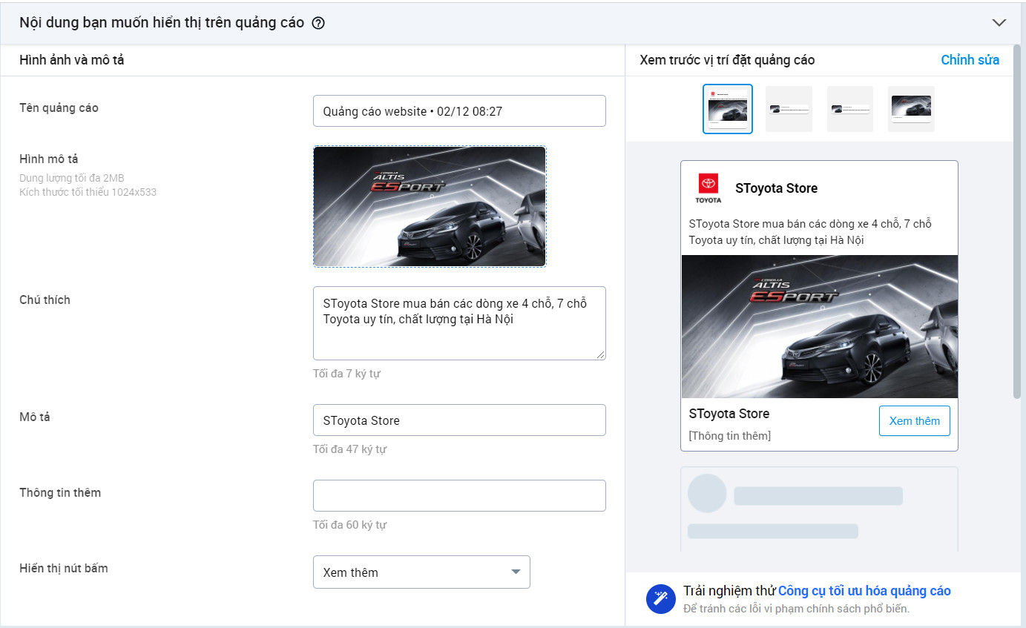

**Phần 7. Email marketing**

* Thu thập email khách hàng để lại

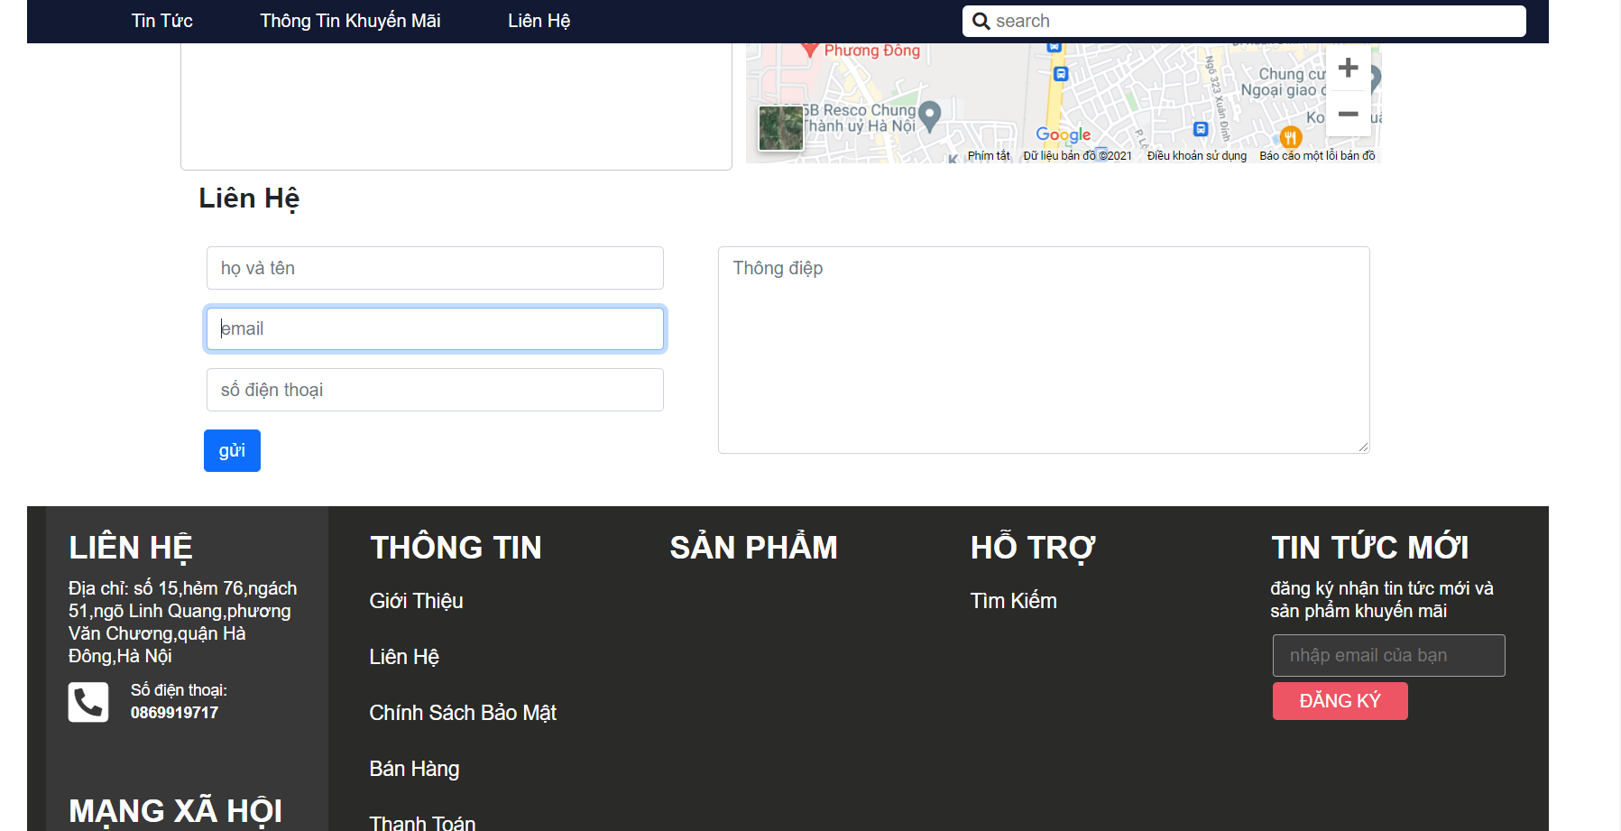

* Sử dụng công cụ MAILCHIMP để tạo nội dung email hấp dẫn
* Truy cập vào <https://mailchimp.com/> để đăng ký tài khoản

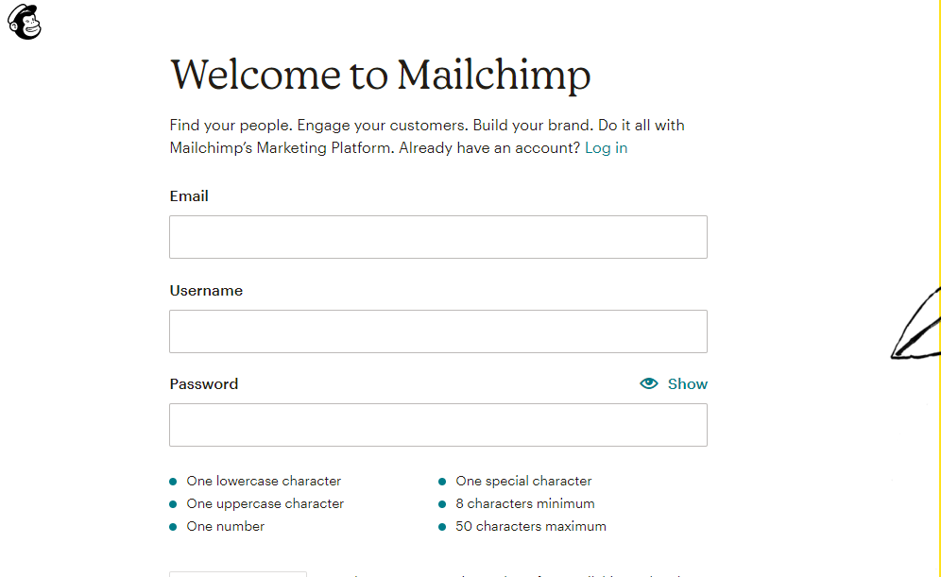

* Sau khi đăng ký xong sẽ có mail xác nhận về email, vào mail để xác nhận tài khoản.
* Hoàn thành các bước điền thông tin để hoàn thành bước tạo tài khoản.
* Tạo chiến dịch gửi mail, lần lượt import list email, thông tin gửi rồi ấn Send

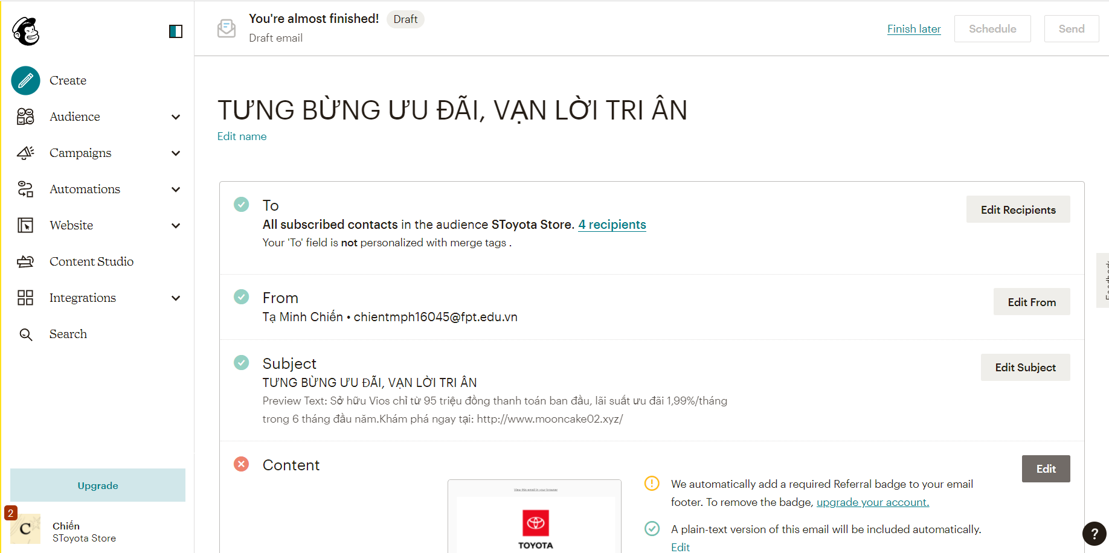

* Email hoàn chỉnh mà khách hàng nhận được

